Cocktail de Tomates au Fromage et Pesto
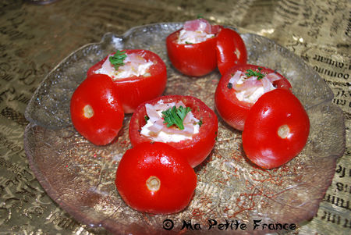
Temps de préparation : 20 minutes
Temps de cuisson : 10 minutes
Ingrédients * :
- tomates cerise ou cocktail
- tartare ou chèvre frais
- bacon
- persil
- pignons de pin
- gousse d'ail
- huile d'olive
- sel et poivre
* adapter les quantités en fonction de la taille et du nombre de tomates
Préparation :
Couper le chapeau des tomates et les vider. Les déposer sur un papier absorbant, à l'envers, de manière à bien les vider de leur jus.
Préparer le pesto : mixer le persil, les pignons de pin, l'ail et huile d'olive. Saler et poivrer.
Couper en petites lanières le bacon.
Déposer dans chaque tomate une petite cuillère de pesto.
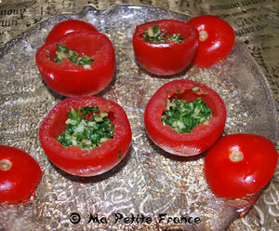
Ajouter un petit morceau de fromage et décorer de lanières de bacon.
Déposer un filet d'huile d'olive sur le dessus ou le restant de votre pesto.
Enfourner les tomates et leur chapeau (séparés) dans un four préchauffé à 180° C ou 356° F pour 10 minutes environ.
A la sortie du four, remettre les chapeaux sur les tomates et servir de suite sur des cuillères apéritives.
http://petitefrance.canalblog.com

